Keskkonnaamet  info@keskkonnaamet.ee | Teie | 22.08.2024 nr DM-129180-6
 | Meie | (digitaalallkirja kuupäev)  nr 3-1.1/2024/5135
XXXXXXXXXXXXXXXXXXXXXXXXXXXXXX | XXX

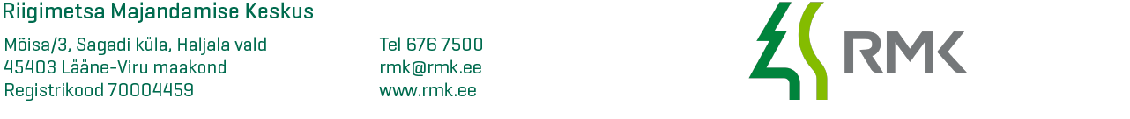

Nõusolek geoloogilise uuringu tegemiseks

(Põlli II uuringuruum)

Tulenevalt maapõueseaduse §-dele 27 ja 90 ning RMK juhatuse 02.04.2024 otsuse nr 1-32/29 „Volituste andmine vara kasutusse andmise otsustamiseks“ punktist 1.4

annan nõusoleku geoloogilise uuringu tegemiseks Põlli II uuringuruumis Rapla maakonnas Märjamaa vallas Põlli külas asuval katastriüksusel Vardi metskond 34 (katastritunnus 50401:001:0342) järgmistel tingimustel:

- uuringu läbiviijal tuleb teavitada e-posti teel RMK Edela regiooni (edela.regioon@rmk.ee) välitööde läbiviimisest vähemalt 10 kalendripäeva ette;
- kui geoloogilise uuringu raames on vaja teha raiet, tuleb sellest teatada riigimetsa majandajale, kes sõlmib geoloogilise uuringu tegijaga kasvava metsa raadamiseks töövõtulepingu või raieõiguse omandamiseks kasvava metsa raieõiguse võõrandamise lepingu.
Lugupidamisega

(allkirjastatud digitaalselt)

Karl Mänd
Juhataja
Kinnisvaraosakond

Urve Jõgi
566 33867 urve.jogi@rmk.ee

